Základní škola Mohelno
mnohokrát děkuje všem,
kteří po celý školní rok
sbírali pet víčka pro nemocnou
Nikolku Plachou
z Moravského Krumlova!!!
V červnu si její rodina
odvezla
20 plných pytlů víček!
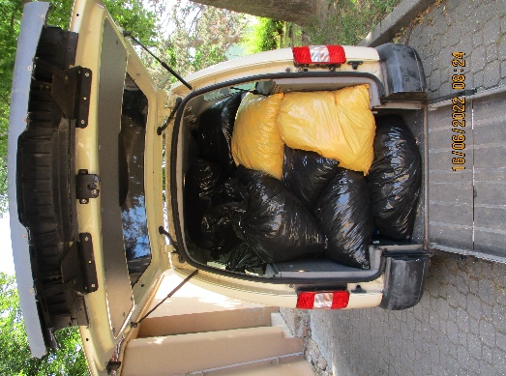

I nadále budeme Nikolce pomáhat sběrem víček.

